**Информация**

**о проведенном уроке, приуроченный Дню Конституции**

**и Всеобщей Декларации прав человека**

**в МБОУ «СОШ с. Гансолчу»**

29 ноября в МБОУ «СОШ с. Гансолчу»проведена встреча, приуроченный Дню Конституции РФ и Всеобщей Декларации прав человека.

Форма проведения: урок

Дата проведения: 29 ноября 2018 г.

Время проведения: 11.00-12.30.

Место проведения: МБОУ «СОШ с. Гансолчу».

Количество участников: 19 человек.

На уроке присутствовали: помощник Уполномоченного по правам человека в Чеченской Республике Маазов Аббас Хусайнович, консультант Уполномоченного по правам человека в Чеченской Республике Эльсункаев Ибрагим Зайнул-Абдиевич. Так же на встрече принимали участие директор МБОУ «СОШ с.Гансолчу» Джабаев Зелимха Баудинович, учитель истории Улаева Белита Узумхаджиевна и обучающиеся 7-11 классов.

Помощник Уполномоченного по правам человека в Чеченской Республике Маазов Аббас Хусайнович используя слайды, провел беседу приуроченный Дню Конституции РФ и Всеобщей Декларации прав человека. Встреча прошла на высоком, дискуссионном уровне.

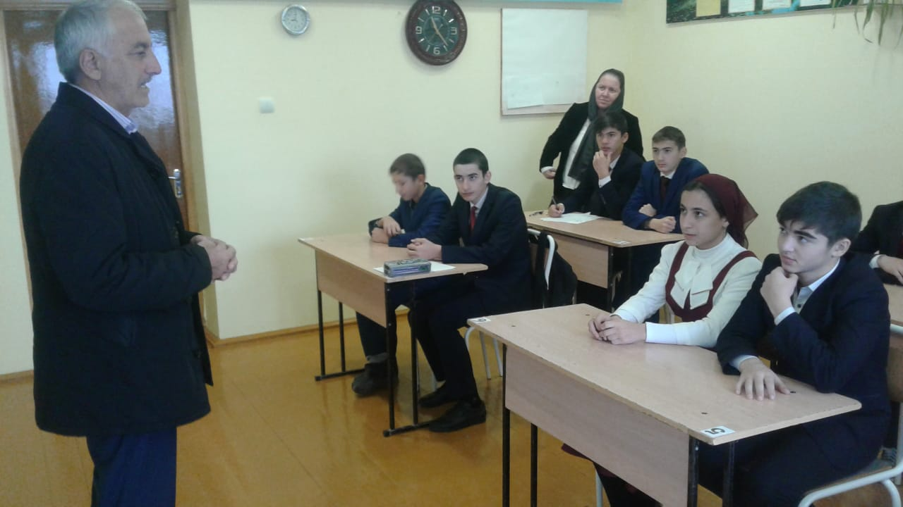

**Зам. директора по ВВР Б.У. Улаева**